Как научиться эмоциональной самоподдержке
Педагог-психолог МБДОУ д/с №6
Исаева О.В.
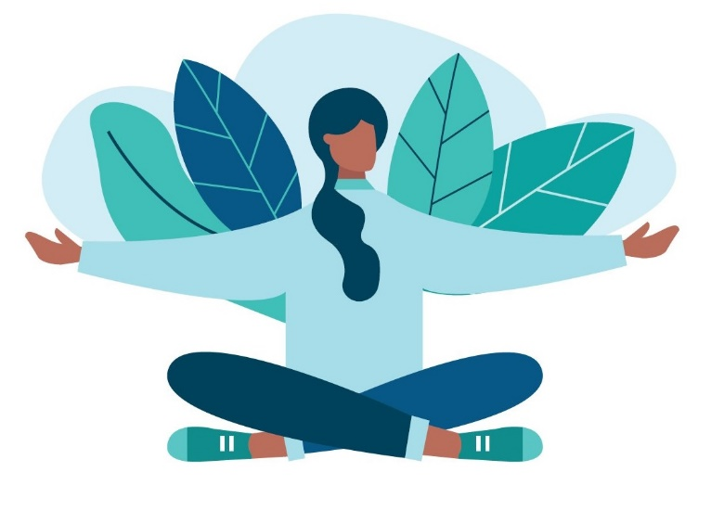
Самоподдержка (в психологии) — это способность человека полагаться на самого себя и делать то, что он уже делает, одобряя себя и не опуская рук при трудностях и неудачах. Особенно важен этот навык для людей с различными заболеваниями, при которых нарушается нормальная жизнедеятельность.
К сожалению, немногие могут поощрять и хвалить себя, особенно в сложные моменты. Ведь нам так свойственно сразу же считать себя «неудачником», «ни на что не способным» и т.д. Гораздо проще винить и ругать себя, воспринимать себя как жертву обстоятельств, чем похвалить себя за приложенные усилия. При самоподдержке важна не оценочная лексика с положительной коннотацией («молодец», «умница»), а глаголы действия. Говорите себе: «я сумею», «я справлюсь» и т.п. Но главное — не просто хвалить, а принимать свои слабости и работать над ними.
С этим обычно и возникают трудности. Очень сложно разобраться в себе и принять себя таким, какой ты есть — со всеми недостатками и проблемами. Еще труднее понять, правильно ли ты поступаешь, выбрать действительно верное, взвешенное решение. Даже после принятия решения крайне сложно удержать себя от мыслей, сбивающих с пути. Самоподдержка помогает человеку в этом, возвращает устойчивость и веру в себя.
Умение самоподдержки закладывается в человека еще в детстве, и, если кто-то не умеет поддерживать себя — виной тому неправильное поведение родителей в воспитательном процессе. Многие родители слишком сильно вмешиваются в судьбу ребенка и развивают у него неправильную модель поведения. Например, требуют от него слишком много, придираются, критикуют. Но не стоит винить во всем родителей, вероятно, они и сами не умели поддерживать ни себя, ни своего ребенка. Но приемам самоподдержки можно научиться и во взрослом возрасте, поэтому возьмите ответственность за свою жизнь сами.
Нужно понимать, что самоподдержка — это не табуирование проявления негативных эмоций. Прежде всего, это принятие всех своих эмоций, даже отрицательных, и разрешение себе действовать с учетом их.
Именно поэтому так важно научиться самоподдержке самому и привить этот навык своим детям. Это очень пригодится в любом возрасте.
Главное правило в борьбе со стрессом: меняйте отношение к себе. Часто, сталкиваясь со сложностями и погружаясь в тревогу, мы автоматически начинаем критиковать не только окружающих, но и себя, причем порой совершенно без повода. Хроническое недовольство собой, вызванное сторонними, внешними факторами, существенно отражается на всех сферах нашей жизни. Оно крайне вредно и совершенно не помогает нам в стрессовой ситуации, даже наоборот, еще больше поднимает уровень внутреннего напряжения. Поэтому в первую очередь учимся самоподдержке.
1. Прекращайте ругать себя и вместо упреков подбадривайте. Заменяйте «как обычно, у меня ничего не получилось» на «ничего страшного, это всего лишь небольшая ошибка, я попробую снова». В условиях огромного количества стрессовых факторов порой даже те вещи, которые на первый взгляд кажутся мелочами — помыть посуду, сходить в магазин — могут отнимать много сил. Поэтому заканчивайте самобичевание и хвалите себя за все подряд. Поводы могут быть самыми разными — от «какую вкусную, поджаристую картошку я сделал на ужин» до «я молодец, я пришел на встречу вовремя». Учитесь бережно относиться к себе. Не разрешайте плохо обращаться с собой другим прямо говорите, как нельзя с вами поступать.

2.Щадите себя
Если стресс продолжительный и вы не можете повлиять на его источник, то сконцентрируйтесь на максимальной заботе о себе.
Старайтесь правильно и полноценно питаться, пользуйтесь гаджетами и приемами, которые уменьшат время готовки и позволят при этом не жертвовать разнообразием в меню.
3. Помните о своем теле. Еда, питье, сон и др. — наши первичные потребности. Именно поэтому важно соблюдать личную гигиену и заботиться о себе. В моменты тревоги выпейте чашку горячего чая, прислушайтесь к своему телу. Почувствуйте опору под своими ногами. Постарайтесь дышать глубоко и спокойно. Часто это помогает вернуть контроль над эмоциями.
4. Научитесь управлять эмоциями. Этот навык всегда помогает в жизни. А помочь обрести этот навык может медитация или техника «майндфулнес».
5. Не бойтесь просить помощи у окружающих, если вам это действительно нужно. Лучше всего — составьте список из тех людей, к которым в могли бы обратиться за помощью в каком-нибудь случае. Внесите туда 15-20 человек. Подумайте, чем именно может помочь вам каждый из них? Кто-то может посочувствовать, дать совет или же решить сложные бытовые вопросы.
6. Представляйте себе человека-опору. Если же вы совсем один, то вспомните, кто раньше защищал и поддерживал вас? Это могут быть родители, первая учительница или лучший друг. Какой бы совет он вам дал, как бы помог вам?
7. Не вините себя. Когда в сложной ситуации вы начинаете думать: «Я неудачник, только со мной могло произойти такое», «Я никому не нужна, меня никто не любит, я не заслуживаю любви» или что-то подобное — остановитесь. Хорошо подумайте: а действительно ли вас никто не любит, действительно ли вы никому не нужны и вам всегда не везет, или же вы просто накручиваете себя, а на самом деле есть человек, которому вы нужны, или ситуация, где все складывалось самым удачным образом?
8. Реально смотрите на вещи. Принимайте сложившуюся ситуацию именно такой, какой она является. Не нужно думать: «А если бы я сделал то-то или так-то». Мы не можем вернуться в прошлое и что-то изменить, а значит и размышлять над этим не стоит.
9.Обратитесь к жизненному опыту. В прошлом вы тоже попадали в неприятные ситуации, испытывали стресс. Вспомните, что помогло вам справиться тогда, какие качества, какие люди были рядом с вами?
10. Вспомните про свое ресурсное место. У каждого человека есть любимые места, в которых он отдыхает, набирается душевных сил и забывает о проблемах. Это может быть любимое кафе, лес, берег реки или ближайший парк. Посетите его или представьте в воображении.
11.Займитесь любимым делом. Хобби, работа, общение с друзьями, поход в кино — то, что приносит вам радость.

